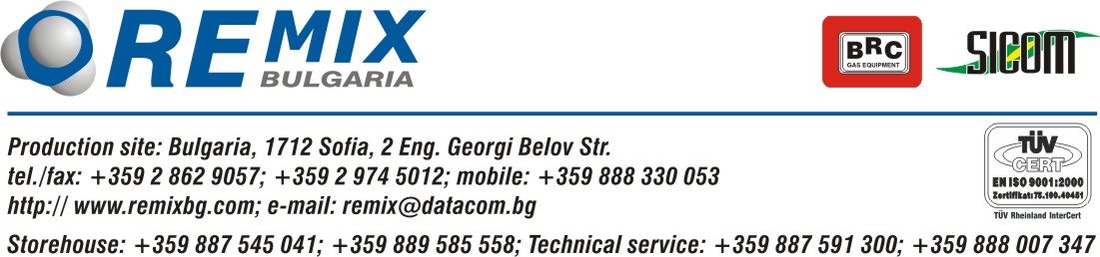

ОФЕРТА ЗА газорегулиращи табла (Грп 200 – 4 bar) за понижаване на налягането от 200 на 4 bar на компресиран природен газ доставян с полуремаркета, платформи И БАТЕРИИ ОТ БУТИЛКИ (ГАЗОПАКЕТИ)

Уважаеми господа,

Казвам се Любо Ганев – управител на фирма Ремикс България ООД, която е изключителен представител за България на италианските фирми BRC и SICOM за модулни метан-станции за зареждане със сгъстен природен газ (метан) произвеждаща нови полуремаркета, платформи и газопакети, окомплектовани с бутилки на фирма DALMINE предназначени за транспортиране и съхранение на компресиран на 200 bar природен газ (метан). Имам удоволствието да ви предложа оферта за газорегулиращи табла (ГРП 200 – 4 bar) с различни дебити за час за понижаване на налягането от 200 на 4 bar на компресиран природен газ (метан) доставян с полуремаркета, платформи и батерии от бутилки. Всички газорегулиращи табла произведени от Ремикс България ООД отговарят на всички необходими изисквания и стандарти на ЕС и са тествани и узаконени в България и маркирани със знак CE.

- Вариант 1/A. ГРП 200 – 4 bar с дебит 1000 нм³/час с подгряване с газово котле 32 Kw и серпентини. Много функционално за средно големи и големи промишлени потребители. Единична цена без ДДС: 32 000,00 лв. Отдаване под наем при едногодишен договор: цена на месец без ДДС: 1 000,00 лв.
- Вариант 1/B. ГРП 200 – 4 bar с дебит 1000 нм³/час с подгряване с газово котле 32 Kw и топлообменник COPRIM. Много функционално за средно големи и големи промишлени потребители. Единична цена без ДДС: 40 000,00 лв. Отдаване под наем при едногодишен договор: цена на месец без ДДС: 1 200,00 лв.
- Вариант 2/A. ГРП 200 – 4 bar с дебит 500 нм³/час с подгряване с газово котле 24 Kw и серпентини. Много функционално за средно големи и големи промишлени потребители. Единична цена без ДДС: 16 000,00 лв. Отдаване под наем при едногодишен договор: цена на месец без ДДС: 500,00 лв.
- Вариант 2/B. ГРП 200 – 4 bar с дебит 500 нм³/час с подгряване с топлообменник и електрически подгревател COPRIM BIVAP 16 Kw. Много функционално за средно големи и големи промишлени потребители. Единична цена без ДДС: 20 000,00 лв. Отдаване под наем при едногодишен договор: цена на месец без ДДС: 600,00 лв.
- Вариант 3/А. ГРП 200 – 4 bar с дебит 100 нм³/час с подгряване с газово котле 8 Kw и серпентини. Много функционално за малки и средно големи промишлени и обществени потребители. Единична цена без ДДС: 13 000,00 лв. Отдаване под наем при едногодишен договор: цена на месец без ДДС: 400,00 лв.
- Вариант 3/В. ГРП 200 – 4 bar с дебит 50 нм³/час с подгряване с газово котле 4 Kw и серпентини. Много функционално за малки и средно големи промишлени и обществени потребители. Единична цена без ДДС: 11 000,00 лв. Отдаване под наем при едногодишен договор: цена на месец без ДДС: 350,00 лв.
- Вариант 3/С. ГРИТ 200 – 4 bar и от 4 bar на 20 mbar с дебит 5 нм³/час с електрическо подгряване с термостат и крайна защита 300 W с монтиран разходомер. Много функционално за битови потребители. Единична цена без ДДС: 1 500,00 лв. Отдаване под наем при едногодишен договор: цена на месец без ДДС: 100,00 лв.
- Вариант 4/А. ГРИТ 200 – 4 bar и от 4 bar на 100 mbar с дебит 130 нм³/час с подгряване с газово котле 16 Kw и серпентини с монтиран разходомер. Много функционално за малки и средно големи промишлени и обществени потребители. Единична цена без ДДС: 27 500,00 лв. Отдаване под наем при едногодишен договор: цена на месец без ДДС: 900,00 лв.
- Вариант 3/A. ГРИТ 200 – 4 bar и от 4 bar на 100 mbar с дебит 50 нм³/час с подгряване с електрическо котле 4 Kw и серпентини с монтиран разходомер. Много функционално за малки и средно големи промишлени и обществени потребители. Единична цена без ДДС: 15 500,00 лв. Отдаване под наем при едногодишен договор: цена на месец без ДДС: 500,00 лв.
- Вариант 3/A. ГРИТ 200 – 4 bar и от 4 bar на 100 mbar с дебит 30 нм³/час с подгряване с електрическо котле 2 Kw и серпентини с монтиран разходомер. Много функционално за малки и средно големи промишлени и обществени потребители. Единична цена без ДДС: 12 500,00 лв. Отдаване под наем при едногодишен договор: цена на месец без ДДС: 400,00 лв.

Ремикс България ООД използва регулатор на налягане TARTARINI модел RP-10 за двустепенно намаляне на налягането от 200 на 4 bar. Всички газорегулиращи табла са оборудвани с кранов възел на входа и цялата необходима спирателна, измервателна и предпазно-изпускателна арматура. Всяко табло се доставя напълно окомплектовано и монтирано в специален метален шкаф. Гаранционният срок е 12 (дванадесет) месеца. Гореописаните продукти произвеждани от Ремикс България ООД са с декларация за съответствие с изискванията на PED 97/23/CE – Директива за съоражения под налягане и маркирани със знак CE.

За всякаква информация можете да ме намерите на тел. 0888-330053 или в офиса на тел/факс: 02-8629057 или 02-9745012. Е-mail: remix@datacom.bg www.remixbg.com

С уважение:
Любо Ганев

